6 занятие. Метод поляриметрии.
Поляриметрия — метод физических исследований, основанный на измерении степени поляризации света и угла поворота плоскости поляризации света при прохождении его через оптически активные вещества.
Поляриметрический анализ – это метод, который может быть использован только для исследования, идентификации, количественного определения специфических объектов – хиральных (оптически активных) веществ. Для решения всех этих задач должно использоваться и достаточно специфическое средство называемое поляризованным светом. Таким образом, поляриметрический анализ – это метод, основанный на измерении угла вращения плоскости поляризации линейно поляризованного света оптически активными веществами.
Оптически активные вещества, имеющие асимметричную молекулярную или кристаллическую структуру, поворачивают плоскость поляризации линейно поляризованного света на угол α – угол вращения плоскости поляризации.
Угол вращения плоскости поляризиции зависит от природы оптически активного вещества, концентрации (для растворов), длины волны света, температуры, природы растворителя.
Величина, характеризующая зависимость угла поворота плоскости поляризации от длины волны dα/dl, называется дисперсией оптического вращения.
Величина α пропорциональна толщине слоя вещества и концентрации раствора.
Основным условием хиральности и, следовательно, оптической активности вещества является отсутствие центра, плоскости зеркально-поворотной оси симметрии в его молекулах.
Структурной оптической активностью, т.е. способностью вращать плоскость поляризации в твердом состоянии, могут обладать кристаллы, построенные как из хиральных, так и из нехиральных молекул.
При прохождении поляризованного света через оптически активную среду могут возникнуть два эффекта:
– изменение направления колебаний – вращение плоскости поляризации;
– разложение линейно поляризованного луча на две компоненты, обладающие вращением в разные стороны явление кругового дихроизма).
Оптическое вращение – свойство вещества вращать плоскость поляризации при прохождении через него поляризованного света. В зависимости от природы оптически активного вещества вращение плоскости поляризации может иметь различное направление и величину. Если от наблюдателя, к которому направлен свет, проходящий через оптически активное вещество, плоскость поляризации вращается по часовой стрелке, то вещество называют правовращающим и перед его названием ставят знак d (от слова dexter – правый) или знак (+); если же плоскость поляризации вращается против часовой стрелки, то вещество называют левовращающим и перед его названием ставят знак l (от слова laevus - левый) или знаком (–). Рацемат — эквимолярная смесь двух энантиомеров, то есть смесь лево и правовращающего изомера (1:1). Рацематы изображаются как d,l- или (+/-).
Угол вращения плоскости поляризации линейно поляризованного луча оптически активным веществом зависит от структуры этого вещества, длины пути l светового луча в нем и не зависит от его интенсивности.
Для сравнительной оценки способности различных веществ вращать плоскость поляризации света вычисляют величину удельного вращения ${[α]}_{D}^{20}$. Удельное оптическое вращение ${[α]}_{D}^{20}$ представляет собой угол вращения α плоскости поляризации монохроматического света при длине волны линии D спектра натрия (589,3 нм), выраженный в градусах, измеренный при температуре 20 ^{о}С, рассчитанный для толщины слоя испытуемого вещества 1 дм и приведенный к концентрации вещества, равной 1г/мл. Выражается в градус·миллилитр на дециметр·грамм [град·мл·дм-1 ·г -1 ].
Для жидких веществ величина ${[α]}_{D}^{20}$ определяется формулой:
где,
α – измеренный угол вращения, в градусах;
l – толщина слоя, в дециметрах;
ρ – плотность раствора.
При определении ${[α]}_{D}^{20}$ в растворах оптически активного вещества необходимо иметь в виду, что найденная величина может зависеть от природы растворителя и концентрации оптически активного вещества. Замена растворителя может привести к изменению ${[α]}_{D}^{20}$не только по величине, но и по знаку. Поэтому, приводя величину удельного вращения, необходимо указывать растворитель и выбранную для измерения концентрацию раствора.
Удельное вращение определяют либо в пересчете на сухое вещество, либо из высушенной навески, что должно быть указанно в частной фармакопейной статье. Измерение угла вращения проводят на поляриметре, позволяющем определить величину угла вращения с точностью ±0,02 ^{о}С, при температуре (20±0,5) ^{о}С. Измерение оптического вращения могут проводиться и при других значениях температуры, но в таких случаях в частной фармакопейной статье должен быть указан способ учета температуры. Шкалу обычно проверяют при помощи сертифицированных кварцевых пластинок. Линейность шкалы может быть проверена при помощи растворов сахарозы.
Оптическое вращение растворов должно быть измерено в течение 30 минут с момента их приготовления; растворы или жидкие вещества должны быть прозрачными. При изменении, прежде всего, следует установить нулевую точку прибора или определить величину поправки с трубкой, заполненным чистым растворителем (при работе с растворами), или с пустой трубкой (при 22 работе с жидкими веществами). После установки прибора на нулевую точку или определение величины поправки проводят основное изменение, которое повторяют не менее 3 раз.
Для получения величины угла вращения α показания прибора, полученные при измерениях, алгебраически суммируют с ранее найденной величиной поправки.
Величину удельного вращения ${[α]}_{D}^{20}$рассчитывают по одной из следующих формул.
Для веществ, находящихся в растворе:
где:
α – измеренный угол вращения, в градусах;
l – толщина слоя, в дециметрах;
С – концентрация раствора, в граммах вещества на 100 мл раствора.
Изменение величины угла вращения проводят либо для оценки чистоты оптически активного вещества, либо для определения его концентрации в растворе. Для оценки чистоты вещества по уравнению (1) или (2) рассчитывают величину его удельного вращения ${[α]}_{D}^{20}$.
Концентрацию оптически активного вещества в растворе находят по формуле:

Мутаротация (от лат. muto — изменяю и rotatio — вращение) — изменение величины оптического вращения растворов оптически активных соединений вследствие взаимного перехода аномеров вещества друг в друга. Характерна для моносахаридов, восстанавливающих олигосахаридов, лактонов и др. В случае глюкозы мутаротация объясняется установлением равновесия: в равновесном состоянии присутствует 36 % aльфа-формы и 64 % бета-формы. Промежуточная альдегидная форма содержится в ничтожно малой концентрации. Преимущественное образование β-формы объясняется тем, что она более термодинамически стабильна.

Приборы для поляриметрического анализа
Угол вращения плоскости поляризации линейно поляризованного луча оптически активными веществами может быть измерен с помощью специальных приборов: поляриметров, сахариметров. Поляриметры и сахариметры предназначены для измерения углов вращения плоскости поляризации при постоянной длине волны линейно поляризованного света.
Основными функциональными узлами всех указанных приборов являются источник света, поляризатор, анализатор, поляризационная трубка и регистрирующее устройство.
В качестве источников света в поляриметрах используют лампы с узким дискретным спектром испускаемого излучения, например, лампа ДНаС 18-04.2.
Выделение излучения с длиной волны, соответствующей желтой линии в спектре натрия (589,5 нм), на которой при большинстве лабораторных измерений проводится определение угла вращения плоскости поляризации в поляриметрах осуществляется с помощью светофильтра.
Поляризатор и анализатор любого поляриметрического прибора – это призмы или пластинки, изготовленные из оптически активного минерала, например призма Николя из исландского шпата, пластинка из право- или левовращающего кварца, поляроидные пленки из комплексных органических соединений иода.
В большинстве поляриметров детектирование результатов измерений проводится визуальным способом.
Принцип действия всех поляриметрических приборов основан на уравнивании освещенности двух частей поля зрения окуляра прибора вблизи темноты.
На рис. представлен внешний вид простого, но широко используемого в лабораторной (в том числе и производственной) практике поляриметра кругового.
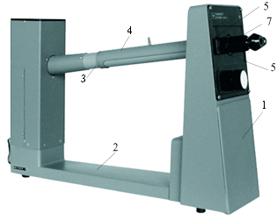
Рисунок. Внешний вид поляриметра кругового:
1– корпус; 2– основание в сборе; 3– корпус кюветного отделения; 4 – крышка; 5 – лимб; 6 – нониусы отсчетных устройств; 7 – втулка для установки резкости изображения.
Конструктивно этот прибор состоит из следующих основных составных узлов: корпуса 1, головки анализатора с линейным поляризатором, являющейся измерительной частью поляриметра, которая расположена в корпусе 1, основания в сборе 2, корпуса кюветного отделения 3 с крышкой 4. На лицевой панели корпуса прибора находятся прозрачные окна, в которых видны расположенные диаметрально участки лимба 5, закрепленного на цилиндрическом зубчатом колесе, находящегося внутри корпуса. На лимбе нанесена 360-градусная шкала с ценой деления 0,5^{о}. Внутри корпуса также закреплены нониусы отсчетных устройств 6. Каждый нониус имеет 25 делений. Цена деления по нониусу 0,02^{о}. Вращение лимба осуществляется ручкой 7, расположенной на передней панели прибора.
На лицевой панели прибора расположен передний конец наблюдательной трубки, в которой находится объектив, диафрагма и окуляр. Наблюдательная трубка устанавливается на резкое изображение линии раздела поля зрения в окуляре вращением втулки 7.
На задней панели прибора расположен тумблер для включения источника света и два предохранителя.
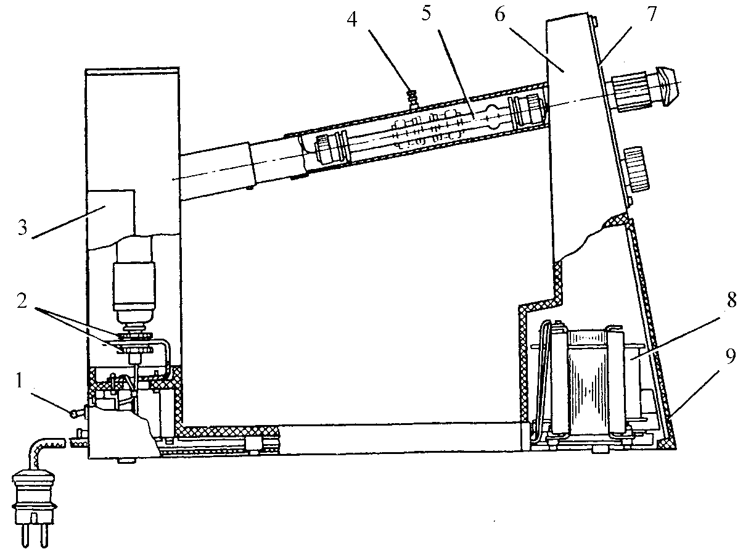
Рисунок. Общий вид поляриметра кругового в разрезе:
Анализируемое вещество помещается в кювету (поляриметрическую трубку), которая состоит из стеклянной трубки со втулками, покровных стекол, прокладок, втулок и гаек. На стеклянной трубке имеется выпуклый участок, который необходим для сбора воздушных пузырьков.
Принципиальная оптическая схема поляриметра кругового.
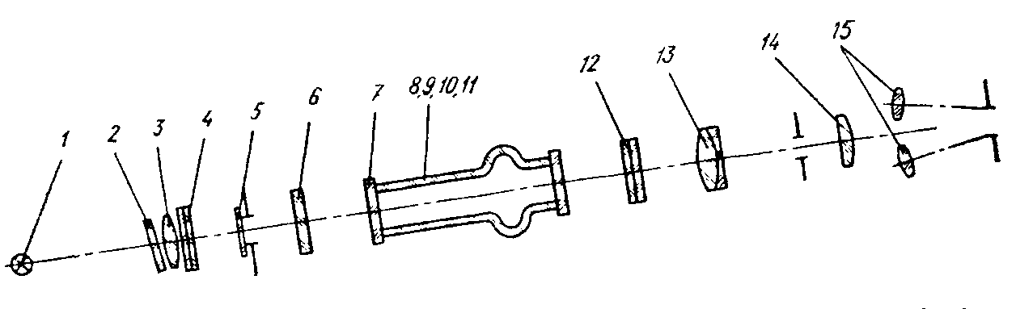
1– лампа марки; 2–светофильтр: 3–конденсор; 4–поляризатор; 5–хроматическая фазовая пластинка, 6–защитное стекло, 7 –два покровных стекла; 8, 9, 10 и 11–трубки; 12–анализатор; 13–объектив; 14–окуляр;15 –две лупы.
В приборе данной конструкции применен принцип уравнивания освещенности разделенного на две части поля зрения в окуляре 14. Разделение поля зрения на две половины осуществлено введением в оптическую систему поляриметра хроматической фазовой пластинки 5. Освещенности полей сравнения уравнивают вблизи полного затемнения поля зрения, для чего плоскости поляризации поляризатора и анализатора при равенстве минимальных освещенностей полей сравнения составляют угол 86,5^{о}.
Свет от лампы, пройдя через конденсорную линзу 3 и поляризатор 4, одной частью пучка проходит через хроматическую фазовую пластинку 5, защитное стекло 6, кювету (поляриметрическую трубку) и анализатор 12, а другой частью пучка только через защитное стекло 6, кювету и анализатор 12. В этом случае одна половинка поля сравнения в окуляре освещена, а вторая затемнена.
Уравнивание освещенностей полей сравнения производят путем вращения анализатора.
Если между анализатором 12 и поляризатором 4 ввести поляриметрическую трубку с оптически активным веществом (раствором) , то равенство освещенностей полей сравнения нарушается. Оно может быть восстановлено поворотом анализатора 12 на угол, равный углу поворота плоскости поляризации светового луча раствором. Следовательно, разностью двух отсчетов, соответствующих равенству освещенностей полей сравнения с оптически активным веществом и без него, определяется угол вращения плоскости поляризации данным веществом.
d-изомер l-изомер

Подготовка образцов к измерению оптической активности

При определении оптической активности образцов индивидуальных химических веществ никакие особые приемы пробоподготовки не применяются. В некоторых случаях анализируемые образцы нуждаются в фильтровании для освобождения от взвешенных частиц. При использовании поляриметрии для определения состава многокомпонентных веществ (например, для контроля качества пищевых продуктов) для выделения идентифицируемого и/или количественно определяемого компонента анализируемого вещества необходимо провести его извлечение отгонкой, экстракционным, адсорбционным или другим методом и подобрать соответствующий растворитель.

Аналитические возможности поляриметрии
Поляриметрическим методом можно проводить:
− качественный анализ– идентификацию индивидуальных веществ, поскольку удельное вращение плоскости поляризации, измеренное при определенных температуре и длине волны линейно поляризованного света, является константой, характерной для данного вещества. Достоверность качественной идентификации значительно повышается при совпадении кривых дисперсии оптического вращения идентифицируемого вещества и эталона.
Очень широкое применение в исследовании строения вещества, например абсолютной конфигурации хиральных молекул, имеет спектрополяриметрия;
− количественный анализ,поскольку угол вращения плоскости поляризации раствора зависит не только от природы растворенного вещества и растворителя, но и от концентрации раствора. Поляриметрическим методом количественный состав растворовможно определять предварительным построением градуировочного графика зависимости угла вращения плоскости поляризации от концентрации растворенного оптически активного вещества или расчетным методом по формуле ( ).
Процесс поляриметрического анализа сравнительно прост. Как правило, специальной подготовки вещества не требуется. Иногда растворы необходимо предварительно осветлить, при анализе некоторых растворов требуется удаление тех или иных компонентов, мешающих поляриметрическому определению.

Аналитические характеристики поляриметрии
Недостатки метода:
− невысокая чувствительность, поэтому его можно использовать для целей количественного анализа, если концентрация определяемого компонента в растворе не ниже 1%;
− сравнительнонизкая точность количественного поляриметрического анализа;
− низкая селективность, обусловленная тем, что оптическая активность для разных веществ может быть очень близкой и даже совпадать. Поэтому метод можно надежно использовать только при анализе индивидуальных веществ или их растворов.
Достоинства метода:
− простота и доступность используемого оборудования, простота выполнения измерений, и, как следствие, отсутствие необходимости в высококвалифицированном персонале;
− проба, использованная при измерениях, может быть использована для исследования другими методами или в практических целях;
− экспрессность;
− экономичность.

